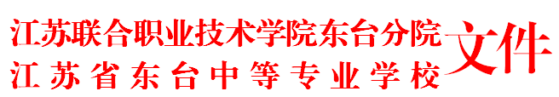

东专发〔2016〕 93 号

关于开展2016/2017第一学期职业素养第二课堂教育活动的通知

各系部、各班级：
为了积极推进国家改革发展示范校建设，切实做好学生职业素养教育工作，进一步加强职业素养师资队伍的建设，经研究决定，至本学期起，在各年级开设相关职业素养校本课程，并开展职业素养课程教师教学竞赛活动，具体教学安排和竞赛办法如下：
- 职业素养课程教学安排
1．台城校区职业素养课程安排
系部 | 高一年级 | 高二年级 | 高三年级
机财系 | 我规范我快乐 | 快乐写作 | 快乐创业
汽修系 | 我学法我快乐 | 阳光心理快乐成长 | 快乐创业
传商系 | 快乐礼仪 | 快乐写作 | 快乐创业
中职处 | 快乐礼仪 | 快乐写作 | 快乐创业
2.沿海校区职业素养课程的开设
系部 | 高一年级 | 高二年级 | 高三年级
机电系 | 快乐赏析 | 快乐国学 | 快乐创业
汽车系 | 我敬业 我快乐 | 快乐团队建设与管理 | 快乐寻找与发现
建筑系 | 快乐理财 | 快乐写作 | 快乐走向社会
3.职业素养课程主要由各班班主任授课，授课时间统一安排在学生晚自习期间（两课时），每门课程每学期按计划定为十节课时，分五次晚自习完成教学。
二、职业素养教学竞赛办法
1．竞赛评比项目：
教学竞赛评比项目包括四个部分：第一部分为授课计划（10分），每学期初各班班主任制定的授课计划，按时交学生处审核后实施；第二部分为备课笔记（20分）；第三部分为在系部开放公开课（30分），各班主任每学期必须在本系部开放一次职业素养课程的公开课；第四部分由各系部负责考核并推选系部班级1/3参加学校赛课（20分）；第四部分为学生职业素养成绩（10分）；第五部分为学生职业素养活动（10分）。每学期末各班主任上交职业素养教育相关资料，包括授课计划、备课笔记和公开课教案及照片，以及学生职业素养教育活动计划及照片等。以上评比积分由学校工会、学生处组织人员评选和扎口。
2.请各位班主任高度重视，开足课程，每位班主任学期末上缴相关材料，对不上缴材料的班级，学期末不得评为优秀班主任或文明班级。
3．奖项设置：
①分别设置一、二、三等奖若干名，并设立系部组织奖，学校将对获得奖项的班主任和系部颁发证书并给予相应的物质奖励。
②根椐东教工［2016］22文件“职业素养课程竞赛前两名纳入本次竞赛活动”予以表彰奖励。
以上通知，希贯彻落实。
二○一五年十一月二十日

